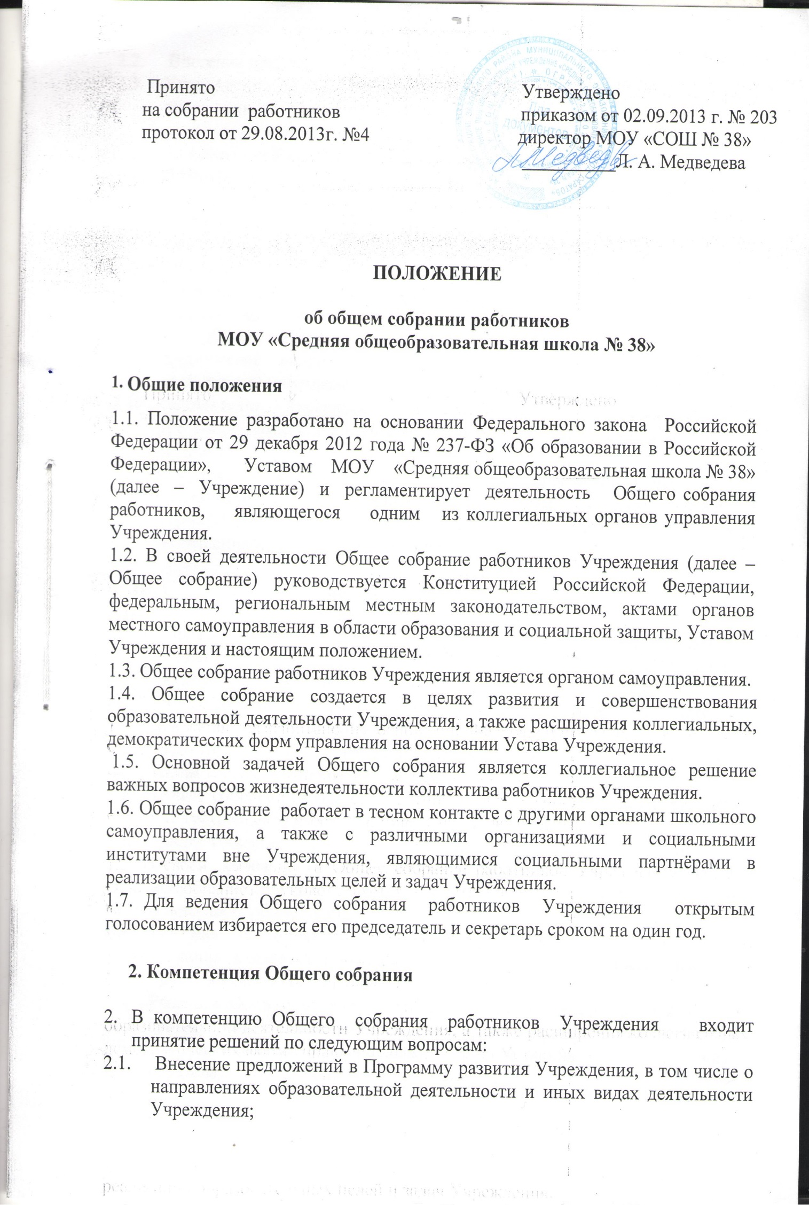
  - Внесение предложений об изменении и дополнении Устава Учреждения;
  - Утверждение правил внутреннего распорядка Учреждения, положения об оплате труда работников, правил внутреннего распорядка обучающихся и иных локальных нормативных актов в соответствии с установленной компетенцией по представлению директора Учреждения;
  - Избрание представителей работников в комиссию по урегулированию споров между участниками образовательных отношений;
  - Создание условий, необходимых для охраны и укрепления здоровья, организации питания обучающихся и работников Учреждения;
  - Принятие положения об Управляющем совете Учреждения;
  - Выдвижение кандидатов в Управляющий совет Учреждения;
  - Заслушивание ежегодного отчета Управляющего совета Учреждения о проделанной работе;
  - Выдвижение кандидатур для награждения работников Учреждения отраслевыми наградами.
  - Определение численности и сроков полномочий комиссии по урегулированию споров участников образовательного процесса, избрание её членов.
2.11.Избрание полномочных представителей для проведения консультаций с
Администрацией Учреждения по вопросам принятия локальных нормативных актов, содержащих нормы трудового права, и для участия разрешении коллективного трудового спора.

3. Состав и порядок работы
3.1. Общее собрание действует бессрочно и включает в себя работников Учреждения на дату проведения общего собрания, работающих на условиях полного рабочего дня по основному месту работы в Учреждении, включая работников обособленных структурных подразделений
3.2.Общее собрание собирается директором Учреждения не реже одного раза в год. Инициатором созыва Общего собрания может быть Учредитель, директор Учреждения, первичная профсоюзная организация или не менее одной трети работников Учреждения .
3.3. Общее собрание считается правомочным, если на нем присутствует более две трети списочного состава работников Учреждения.
3.4.Общее собрание ведет Председатель, избираемый из числа участников. На Общем собрании избирается также секретарь, который ведет всю документацию и сдает её в архив в установленном порядке. Председатель и секретарь Общего собрания избираются сроком на один учебный год.
3.5. Решения принимаются открытым голосованием. Решения Общего собрания считается принятым, если за него проголосовало две трети присутствующих на собрании;
3.6. Решения Общего собрания, принятые в пределах его правомочий и в соответствии с законодательством, после утверждения его директором Школы являются обязательными для исполнения всеми участниками образовательного процесса.
3.7.Все решения Общего собрания своевременно доводятся до сведения всех участников образовательного процесса.
3.8. Директор отчитывается на очередном Общем собрании работников об исполнении и (или) о ходе исполнения решений предыдущего Общего собрания.

- Делопроизводство Общего собрания

  - Заседания Общего собрания оформляются протоколом.
  - Протоколы подписываются председателем и секретарем.
  - В книге протоколов фиксируются:
- дата проведения;
- количественное присутствие (отсутствие) членов трудового коллектива;
- приглашенные (ФИО, должность);
  - Документация Общего собрания постоянно хранится в делах Учреждения и передается по акту.

V. Заключительные положения

5.1. Изменения и дополнения в настоящее положение вносятся Общим собранием и принимаются на его заседании.
5.2. Положение действует до принятия нового положения, утвержденного на Общем собрании трудового коллектива в установленном порядке.

